世界无线电通信大会（WRC-19）
2019年10月28日-11月22日，埃及沙姆沙伊赫
全体会议 | 文件 16(Rev.3)-C
 | 2019年11月18日
 | 原文：英文
欧洲共同提案
大会工作提案
本文稿提供了针对WRC-19的欧洲共同提案。这些提案是由欧洲邮电主管部门大会（CEPT）的大会筹备组（CPG）拟定的。如同在过去的大会中一样，这些提案的目的在于针对正在出现的各种无线电通信需求做出及时和有效的反应，同时最大限度地促进频谱的有效使用、保护现有的业务及其预期的发展，并促进所有国家和系统公平地获得频率。
欧洲各主管部门欢迎WRC-19提供的机会，使之得以与其他国际电联成员国主管部门就包含在本次大会议程中的各种问题进行深入的讨论。为此，为每个议项都指定了协调员作为和其他主管部门之间的联络人，从而在达成能够为所有的国际电联国家所支持的决定的过程中为大会工作做出贡献。
提案的细节见本文稿的24份补遗（每个大会议项一份）。这些补遗的目录初稿见附件1。
本文稿附件2提供了针对每个WRC-19议项的欧洲协调员名单。
各欧洲主管部门的联署表见附件3。
附件：3件
附件1
提交WRC-19的欧洲共同提案的结构及
与WRC-19各议项的对应
文件 | 标题
主要文件 | 有关大会工作的欧洲共同提案
补遗 01 | 欧洲共同提案第1部分 – 议项1.1
补遗 02 | 欧洲共同提案第2部分 – 议项1.2
补遗 03 | 欧洲共同提案第3部分 – 议项1.3
补遗 04 | 欧洲共同提案第4部分 – 议项1.4
补遗 05 | 欧洲共同提案第5部分 – 议项1.5
补遗 06 | 欧洲共同提案第6部分 – 议项1.6
补遗 07 | 欧洲共同提案第7部分 – 议项1.7
补遗 08 | 欧洲共同提案第8部分 – 议项1.8
补遗 08（Add.1） | 欧洲共同提案第8部分问题A – GMDSS 的现代化
补遗 08（Add.2） | 欧洲共同提案第8部分问题B – GMDSS的附加卫星系统
补遗 09 | 欧洲共同提案第9部分 – 议项1.9
补遗 09（Add.1） | 欧洲共同提案第9部分A分部分议项1.9.1 – 自动水上无线电设备
补遗 09（Add.2） | 欧洲共同提案第9部分B分部分议项1.9.2 – VDES
补遗 10 | 欧洲共同提案第10部分 – 议项1.10
补遗 10（Add.1） | 欧洲共同提案第B部分
补遗 11 | 欧洲共同提案第11部分 – 议项1.11
补遗 12 | 欧洲共同提案第12部分 – 议项1.12
补遗 13 | 欧洲共同提案第13部分 – 议项1.13
补遗 13（Add.1） | 欧洲共同提案第13部分第1分部分 – 24.25-27.5 GHz频段
补遗 13（Add.2） | 欧洲共同提案第13部分第2分部分 – 31.8-33.4 GHz频段
补遗 13（Add.3） | 欧洲共同提案第13部分第3分部分 – 37-40.5 GHz和40.5-43.5 GHz频段
补遗 13（Add.4） | 欧洲共同提案第13部分第4分部分 – 66-71 GHz频段
补遗 13（Add.5） | 欧洲共同提案第13部分第5分部分 – 71-76 GHz频段
补遗 13（Add.6） | 欧洲共同提案第13部分第6分部分 – 81-86 GHz频段
补遗 13（Add.7） | 欧洲共同提案第13部分第7分部分 – 第238号决议（WRC-15）
补遗 13（Add.8） | 欧洲共同提案第13部分第8分部分 – 37-40.5 GHz频段
补遗 13（Add.9） | 欧洲共同提案第13部分第9分部分 – 45.5-47.0 GHz频段
补遗 13（Add.10） | 欧洲共同提案第13部分第10分部分 – 47.0- 47.2 GHz频段
补遗 13（Add.11） | 欧洲共同提案第13部分第11分部分 – 47.2-50.2 GHz频段
补遗 14 | 欧洲共同提案第14部分 – 议项1.14
补遗 15 | 欧洲共同提案第15部分 – 议项1.15
补遗 16 | 欧洲共同提案第16部分 – 议项1.16
补遗 16（Add.1） | 欧洲共同提案第16部分第1分部分 –5 150-5 250 MHz频段
补遗 16（Add.2） | 欧洲共同提案第16部分第2分部分 – 5 250-5 350 MHz频段
补遗 16（Add.3） | 欧洲共同提案第16部分第3分部分–5 350-5 470 MHz频段
补遗 16（Add.4） | 欧洲共同提案第16部分第4分部分– 5 725-5 850 MHz频段
补遗 16（Add.5） | 欧洲共同提案第16部分第5分部分– 5 850-5 925 MHz频段
补遗 17 | 欧洲共同提案第17部分 – 议项2
补遗 18 | 欧洲共同提案第18部分 – 议项4
补遗 18（Add.1） | 关于第155号决议的欧洲共同提案
补遗 19 | 欧洲共同提案第19部分 – 议项7
补遗 19（Add.1） | 欧洲共同提案第19部分第1分部分 – 议项7问题A
补遗 19（Add.2） | 欧洲共同提案第19部分第2分部分 – 议项7问题B
补遗 19（Add.3） | 欧洲共同提案第19部分第3分部分 – 议项7问题C
补遗 19（Add.4） | 欧洲共同提案第19部分第4分部分 – 议项7问题D
补遗 19（Add.5） | 欧洲共同提案第19部分第5分部分 – 议项7问题E
补遗 19（Add.6） | 欧洲共同提案第19部分第6分部分 – 议项7问题F
补遗 19（Add.7） | 欧洲共同提案第19部分第7分部分 – 议项7问题G
补遗 19（Add.8） | 欧洲共同提案第19部分第8分部分 – 议项7问题H
补遗 19（Add.9） | 欧洲共同提案第19部分第9分部分 – 议项7问题I
补遗 19（Add.10） | 欧洲共同提案第19部分第10分部分 – 议项7问题J
补遗 19（Add.11） | 欧洲共同提案第19部分第11分部分 – 议项7问题K
补遗 20 | 欧洲共同提案第20部分 – 议项8
补遗 21 | 欧洲共同提案第21部分 – 议项9.1
补遗 21（Add.1） | 欧洲共同提案第21部分A分部分 – 议项9.1问题9.1.1
补遗 21（Add.2） | 欧洲共同提案第21部分B分部分 – 议项9.1问题9.1.2
补遗 21（Add.3） | 欧洲共同提案第21部分C分部分 – 议项9.1问题9.1.3
补遗 21（Add.4） | 欧洲共同提案第21部分D分部分 – 议项9.1问题9.1.4
补遗 21（Add.5） | 欧洲共同提案第21部分E分部分 – 议项9.1问题9.1.5
补遗 21（Add.6） | 欧洲共同提案第21部分F分部分 – 议项9.1问题9.1.6
补遗 21（Add.7） | 欧洲共同提案第21部分G分部分 – 议项9.1问题9.1.7
补遗 21（Add.8） | 欧洲共同提案第21部分H分部分 – 议项9.1问题9.1.8
补遗 21（Add.9） | 欧洲共同提案第21部分J分部分 – 议项9.1问题9.1.9
补遗 22 | 欧洲共同提案第22部分 – 议项9.2
补遗 22（Add.1） | 欧洲共同提案第22部分第1分部分 – 无线电通信局主任报告3.1.3.1段
补遗 22（Add.2） | 欧洲共同提案第22部分第2分部分 – 无线电通信局主任报告3.1.3.3段
补遗 22（Add.3） | 欧洲共同提案第22部分第3分部分 – 无线电通信局主任报告3.1.4.1段
补遗 22（Add.4） | 欧洲共同提案第22部分第4分部分 – 无线电通信局主任报告3.1.4.2.2段
补遗 22（Add.5） | 欧洲共同提案第22部分第5分部分 – 无线电通信局主任报告3.3.1段
补遗 22（Add.16） | 欧洲共同提案第22部分第6分部分 – 无线电通信局主任报告3.2.4.2段
补遗 22（Add.7） | 欧洲共同提案第22部分第7分部分 – 无线电通信局主任报告3.2.4.3段
补遗 22（Add.8） | 欧洲共同提案第22部分第8分部分 – 无线电通信局主任报告3.2.4.6段
补遗 22（Add.9） | 欧洲共同提案第22部分第9分部分 – 无线电通信局主任报告3.2.4.8段
补遗 22（Add.10） | 欧洲共同提案第22部分第10分部分 – 无线电通信局主任报告3.2.4.10段
补遗 22（Add.11） | 欧洲共同提案第22部分第11分部分 – 无线电通信局主任报告3.2.5.1段
补遗 22（Add.12） | 欧洲共同提案第22部分第12分部分 – 无线电通信局主任报告3.2.5.2段
补遗 22（Add.13） | 欧洲共同提案第22部分第13分部分 – 无线电通信局主任报告3.2.5.3段
补遗 22（Add.14） | 欧洲共同提案第22部分第14分部分 – 无线电通信局主任报告3.2.5.7段
补遗 22（Add.15） | 欧洲共同提案第22部分第15分部分 – 第5.441B款的修订
补遗 23 | 未使用
补遗 24 | 欧洲共同提案第24部分 – 议项10

附件2
WRC-19欧洲协调员名单
AI | WRC-19议项 | CEPT协调员 | 照片
 | WRC-19筹备工作总协调 | Alexander Kühn  德国  alexander.kuehn@bnetza.de | 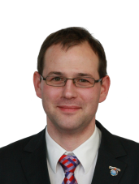
1.1 | 根据658号决议（WRC-15），审议在1区将50-54 MHz频段划分给业余业务 | Hans Blondeel Timmermann  荷兰  pb2t@me.com | 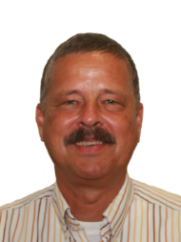
1.2 | 根据第765号决议（WRC-15），审议在401-403 MHz和399.9-400.05 MHz频段内卫星移动业务、卫星气象业务和卫星地球探测业务中操作的地球站的带内功率限值 | Jean Pla  法国  jean.pla@cnes.fr | 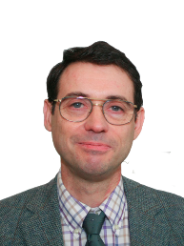
1.3 | 根据第766号决议（WRC-15），考虑将460-470 MHz频段内卫星气象业务（空对地）的次要划分升级为主要划分和为卫星地球探测业务（空对地）提供主要业务划分的可能性； | Ralf Ewald  德国  ralf.ewald@dlr.de | 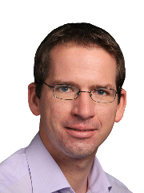
1.4 | 根据第557号决议（WRC-15），审议研究结果，考虑附录30（WRC-15，修订版）附件7所述限制并在必要时对其进行修订，同时确保保护规划和列表中的指配、规划内卫星广播业务未来的发展以及现有和规划中卫星固定业务网络，且不对其施加额外限制 | Adrian Herbera  西班牙  aherbera@hispasat.es | 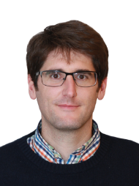
1.5 | 根据第158号决议（WRC-15），审议与卫星固定业务对地静止空间电台进行通信的动中通地球站对17.7-19.7 GHz（空对地）和27.5-29.5 GHz（地对空）频段的使用并采取适当行动 | Nandan Patel  英国  nandan.patel@ofcom.org.uk | 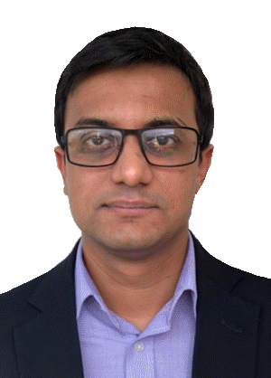
1.6 | 审议根据第159号决议（WRC-15），考虑为可能在37.5-39.5 GHz（空对地）、39.5-42.5 GHz（空对地）以及47.2-50.2 GHz（地对空）和50.4-52.4 GHz（地对空）频段内操作的 non-GSO FSS卫星系统制定规则框架 | Benoit Rougier  法国  benoit.rougier@anfr.fr | 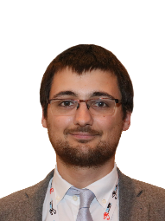
1.7 | 根据第659号决议（WRC-15），研究承担短期任务的非对地静止卫星空间操作业务测控的频谱需求，评定空间操作业务现有划分是否适当并在需要时考虑新的划分 | John Rogers  英国  john.rogers@ofcom.org.uk | 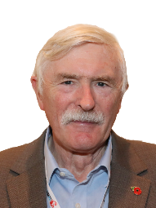
1.8 | 根据第359号决议（WRC-15，修订版），审议可能采取的规则行动，以支持全球水上遇险和安全系统（GMDSS）现代化并支持为GMDSS引入更多卫星系统 | Christian Rissone  法国  christian.rissone@anfr.fr
1.9 | 在ITU-R的研究结果基础上考虑
1.9.1 | 根据第362号决议（WRC-15），在156-162.05 MHz频段内为保护GMDSS和自动识别系统（AIS）的自主水上无线电设备采取规则行动 | Heinrich Peters  德国  heinrich.peters@bnetza.de | 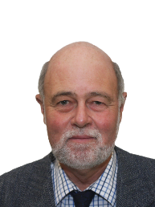
1.9.2 | 修改《无线电规则》，其中包括优先选择在附录18的频段内（156.0125-157.4375 MHz和160.6125-162.0375 MHz），为卫星水上移动业务（地对空和空对地）进行新的频谱划分，以实现新的VHF数据交换系统（VDES）卫星部分，同时确保该卫星部分不会降低现有VDES地面部分、特殊应用报文（ASM）、AIS的运行质量，且不给第360号决议（WRC-15，修订版）“认识到d)和e)”所述频段及相邻频段内的现有业务带来更多限制 | Lars Løge  挪威  lars.loge@statsat.no | 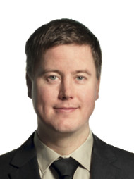
1.10 | 根据第426号决议（WRC-15），考虑关于引入和使用全球航空遇险和安全系统（GADSS）的频谱需求和规则条款 | Jérôme André  法国  jerome.andre@anfr.fr | 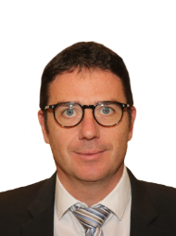
1.11 | 根据第236号决议（WRC-15），酌情采取必要行动促进全球或区域性的统一频段，以便在现有移动业务划分内为列车与轨旁间的铁路无线电通信系统提供支持 | Dirk Schattschneider  德国  dirk.schattschneider@deutschebahn.com
1.12 | 根据第237号决议（WRC-15），在现有移动业务划分下，尽可能为实施演进的智能交通系统（ITS）考虑可能的全球或区域统一频段 | 协调员：  Andrianilana Rakotondradalo  法国  andrianilana.rakotondradalo@anfr.fr  Tobias Vieracker  德国  tvieracker@apple.com | 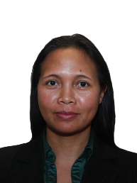  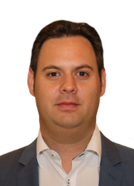
1.13 | 根据第238号决议（WRC-15），审议为国际移动通信（IMT）的未来发展确定频段，包括为作为主要业务的移动业务做出附加划分的可能性 | Robert Cooper  英国  robert.cooper@ofcom.org.uk | 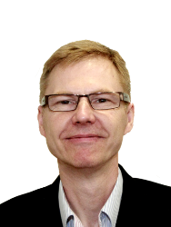
1.14 | 根据第160号决议（WRC-15），在ITU-R所开展研究的基础上，考虑在现有固定业务划分内，对高空平台台站（HAPS）采取适当的规则行动 | Nasarat Ali  英国  nasarat.ali@ofcom.org.uk | 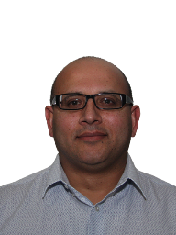
1.15 | 根据第767号决议（WRC-15），考虑为主管部门确定在275-450 GHz频率范围操作的陆地移动和固定业务应用所使用的频率 | Markus Dreis  德国  markus.dreis@eumetsat.int | 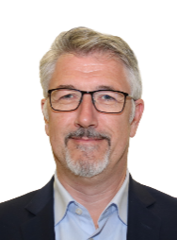
1.16 | 根据第239号决议（WRC-15），审议5 150 MHz至5 925 MHz频段内包括无线局域网在内的无线接入系统（WAS/RLAN）的相关问题，并采取适当规则行动，包括为移动业务做出附加频谱划分 | Andrew Gowans  英国  andrew.gowans@ofcom.org.uk | 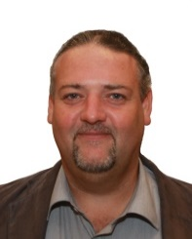
2 | 根据第28号决议（WRC-15，修订版），审议无线电通信全会散发的引证归并至《无线电规则》中的经修订的ITU-R建议书，并根据第27号决议（WRC-12，修订版）附件1包含的原则，决定是否更新《无线电规则》中的相应引证 | Karel Antousek  捷克共和国  antousekk@ctu.cz | 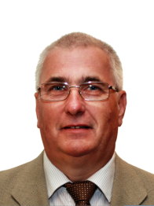
4 | 根据第95号决议（WRC-07，修订版），审议往届大会的决议和建议，以便对其进行可能的修订、取代或废止 | Karel Antousek  捷克共和国  antousekk@ctu.cz
7 | 根据第86号决议（WRC-07，修订版），考虑为回应全权代表大会第86号决议（2002年，马拉喀什，修订版）–“卫星网络频率指配的提前公布、协调、通知和登记程序”–而可能做出的修改和采取的其它方案，以便为合理、高效和经济地使用无线电频率及任何相关联轨道（包括对地静止卫星轨道）提供便利 | Anna Marklund  瑞典  anna.marklund@ses.com
8 | 在顾及第26号决议（WRC-07，修订版）的同时，审议主管部门有关删除其国家脚注或将其国名从脚注中删除的请求（如果不再需要），并就这些请求采取适当行动 | Rahid Alekberli  阿塞拜疆  ralekberli@gmail.com  ralekberli@dri.az | 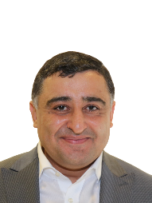
9.1 | 按照《公约》第7条，审议并批准无线电通信局主任关于无线电通信部门自WRC-15以来活动的报告
9.1.1 | 第212号决议（WRC-15，修订版）请“ITU-R研究可能的技术和操作措施，以确保IMT地面部分（移动业务内）和IMT卫星部分（移动业务和卫星移动业务内）在移动业务与卫星移动业务在不同国家共用的1 980-2 010 MHz和2 170-2 200 MHz频段内的共存和兼容，特别用于部署独立的IMT卫星部分和地面部分，并促进IMT卫星和地面两部分的发展” | 协调员：  Denise Urbach  德国  denise.urbach@bnetza.de  Marco Marcovina  法国  marco.marcovina@anfr.fr | 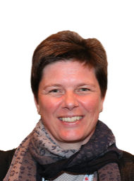  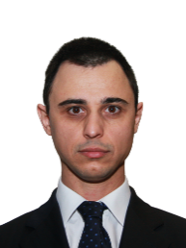
9.1.2 | 及时在WRC-19之前开展适当的规则和技术研究，以确保1区和3区1 452-1 492 MHz频段内IMT与BSS（声音）之间的兼容性，同时考虑到IMT和BSS（声音）的操作要求 | 协调员：  Denise Urbach  德国  denise.urbach@bnetza.de  Marco Marcovina  法国  marco.marcovina@anfr.fr
9.1.3 | 有关划分给卫星固定业务的3 700-4 200 MHz、4 500-4 800 MHz、5 925-6 425和6 725-7 025 MHz频段中新型非对地静止轨道系统的技术和操作问题以及规则条款的研究 | Ethan Lavan  法国  elavan@eutelsat.com | 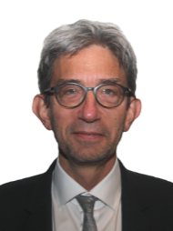
9.1.4 | 开展研究，为亚轨道飞行器载电台确定必要的技术和操作措施，以有助于避免无线电通信业务之间的有害干扰 | Martin Weber  德国  martin.weber@bnetza.de | 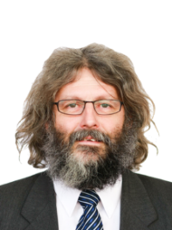
9.1.5 | 审查在《无线电规则》第5.447F和5.450A款中引用ITU-R M.1638-1和M.1849-1建议书的技术和规则影响 | Andrew Gowans  英国  andrew.gowans@ofcom.org.uk
9.1.6 | a) 评估电动汽车WPT对无线电通信业务的影响；  b) 在电动汽车无线电力传输（WPT）方面，研究适当的协调一致的频率范围，以便使电动汽车WPT对无线电通信业务的影响降低到最低水平 | Fatih Mehmet Yurdal  土耳其  fmyurdal@yurdalconsult.com | 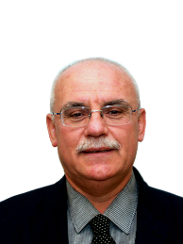
9.1.7 | 审议是否有必要采取可能的补充措施，以限制有关终端的向根据第18.1款获得许可终端的上行链路发射；根据ITU-R第64号决议（RA-15），研究协助主管部门管理在其境内所部署地球站终端未经审批的操作的可行方法，以此作为指导其国家频谱管理工作的工具 | Guy Christiansen  德国  guy.christiansen@viasat.com | 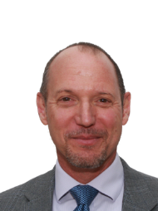
9.1.8 | 研究无线电网络和系统的技术与操作问题及频谱要求，其中包括为支持实施窄带和宽带机器类通信基础设施统一使用频谱的可能性，并酌情制定建议书、报告和/或手册，以及在国际电联无线电通信部门（ITU-R）工作范围内采取适当行动 | Eugene Tonkikh  俄罗斯联邦  et@niir.ru | 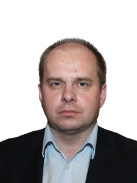
9.1.9 | 进行频谱需求和51.4-52.4 GHz频段可能划分给卫星固定业务（地对空）的研究 | Miia Mustonen  德国  Miia.Mustonen@intelsat.com | 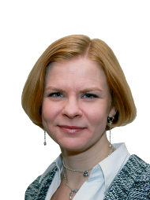
9.2 | 在应用《无线电规则》过程中遇到的任何困难或矛盾之处
 | （卫星部分） | Zeljlo Mendas  法国  zmendas@eutelsat.com | 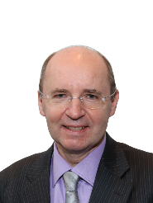
 | （地面部分） | Didier Chauveau  France  didier.chauveau@anfr.fr | 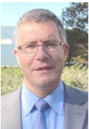
9.3 | 为回应第80号决议（WRC-07，修订版）而采取的行动 | Stephen Limb  英国  stephen.limb@ofcom.org.uk | 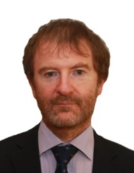
10 | 根据《公约》第7条，向理事会建议纳入下届世界无线电通信大会议程的议项，并对随后一届大会的初步议程以及未来大会可能的议项发表意见 | Pasi Toivonen  芬兰  pasi.toivonen@traficom.fi | 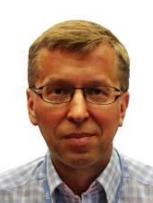

附件3
欧洲CEPT主管部门共同签署方列表
补遗 | 1 | 2 | 3 | 4 | 5 | 6 | 7 | 8A1 | 8A2 | 9A1 | 9A2 | 10 | 10B | 11
议项 | 1.1 | 1.2 | 1.3 | 1.4 | 1.5 | 1.6 | 1.7 | 1.8 | 1.8 | 1.9.1 | 1.9.2 | 1.10 | 1.10 | 1.11
子部分 |  |  |  |  |  |  |  | 问题A | 问题B |  |  |  | B
ALB
AND
AUT | X | X | X | X | X | X | X | X | X | X | X | X | X | X
AZE
BEL | X | X | X | X | X | X | X | X | X | X | X | X | X | X
BIH | X | X | X | X | X | X | X | X | X | X | X | X | X | X
BLR | X |  |  |  | X |  |  |  | X | X
BUL | X | X | X | X | X | X | X | X | X | X | X | X | X | X
CVA | X | X | X | X | X | X | X | X | X | X | X | X | X | X
CYP | X | X |  | X | X | X | X | X | X | X | X | X | X | X
CZE | X | X | X | X | X | X | X | X | X | X | X | X | X | X
D | X | X | X | X | X | X | X | X | X | X | X | X |  | X
DNK | X | X | X | X | X | X | X | X | X | X | X | X | X | X
E | X | X | X | X | X | X | X | X | X | X | X | X | X | X
EST | X | X | X | X | X | X | X | X | X | X | X | X | X | X
F | X | X | X | X | X | X | X | X | X | X | X | X | X | X
FIN | X | X | X | X | X | X | X | X | X | X | X | X | X | X
G | X | X | X | X | X | X | X | X | X | X | X | X | X | X
GEO
GRC | X | X | X | X | X | X |  | X | X | X | X | X | X | X
HNG | X | X | X | X | X | X | X | X | X | X | X | X | X | X
HOL | X | X | X | X | X | X | X | X | X | X | X | X | X | X
HRV | X | X | X | X | X | X | X | X | X | X | X | X | X | X
I | X | X | X | X | X | X | X | X | X | X | X | X | X | X
IRL |  | X | X |  |  | X | X | X | X | X | X | X | X | X
ISL | X | X | X | X | X | X | X | X | X | X | X | X | X | X
LIE | X | X | X | X | X | X | X | X | X | X | X | X | X | X
LTU |  | X | X | X | X | X | X | X | X | X | X | X | X | X
LUX | X | X | X | X | X | X | X | X | X | X | X | X | X | X
LVA | X | X | X | X | X | X | X | X | X | X | X | X | X | X
MCO | X | X | X | X | X | X |  | X | X |  | X | X | X | X
MDA | X | X | X | X | X | X | X | X | X | X | X | X | X | X
MKD
MLT | X | X | X | X | X | X | X | X | X | X | X | X | X | X
MNE | X | X | X | X | X | X | X | X | X | X | X | X | X | X
NOR | X | X | X | X | X | X | X | X | X | X | X | X | X | X
POL | X | X | X | X | X | X |  | X | X | X | X | X | X | X
POR | X | X | X | X | X | X | X | X | X | X | X | X | X | X
ROU | X | X | X | X | X | X | X | X | X | X | X | X | X | X
RUS |  | X | X |  | X |  |  |  |  | X |  |  |  | X
S | X | X | X | X |  | X | X | X | X | X | X | X | X | X
SMR | X | X | X | X | X | X | X | X | X | X | X | X | X | X
SRB | X | X | X | X | X | X | X | X | X | X | X | X (A） | X | X
SUI | X | X | X | X | X | X | X | X |  | X | X | X | X | X
SVK | X | X | X | X | X | X | X | X | X | X | X | X | X | X
SVN | X |  | X | X | X | X |  | X | X | X | X | X | X | X
TUR | X |  | X | X | X | X | X | X | X | X | X |  | X | X
UKR | X | X | X | X | X | X | X | X | X | X | X | X | X | X
子部分 |  |  |  |  |  |  |  | 问题A | 问题B |  |  |  | B
议项 | 1.1 | 1.2 | 1.3 | 1.4 | 1.5 | 1.6 | 1.7 | 1.8 | 1.8 | 1.9.1 | 1.9.2 | 1.10 | 1.10 | 1.11
补遗 | 1 | 2 | 3 | 4 | 5 | 6 | 7 | 8A1 | 8A2 | 9A1 | 9A2 | 10 | 10B | 11
共同签署方 | 40 | 40 | 41 | 40 | 41 | 41 | 37 | 41 | 41 | 42 | 41 | 40 | 40 | 42
补遗 | 12 | 13A1 | 13A2 | 13A3 | 13A4 | 13A5 | 13A6 | 13A7 | 13A8 | 13A9 | 13A10 | 13A11 | 14 | 15
议项 | 1.12 | 1.13 | 1.13 | 1.13 | 1.13 | 1.13 | 1.13 | 1.13 | 1.13 | 1.13 | 1.13 | 1.13 | 1.14 | 1.15
子部分 |  | A | B | C | D | E | F | G | H | I | J | K
ALB
AND
AUT | X | X | X | X | X | X | X | X | X | X | X | X | X | X
AZE
BEL | X | X | X | X | X | X | X | X | X | X | X | X | X | X
BIH | X | X | X | X | X | X | X | X | X | X | X | X | X | X
BLR |  | X |  | X | X |  |  | X | X | X | X | X
BUL | X | X | X | X | X | X | X | X | X | X | X | X | X | X
CVA | X | X | X | X | X | X | X | X | X | X | X | X | X  Xx | X
CYP | X | X | X | X | X | X | X | X | X | X | X | X |  | X
CZE | X | X | X | X | X | X | X | X | X | X | X | X | X | X
D | X | X | X | X | X | X | X | X | X | X | X | X | X | X
DNK | X | X | X | X | X | X | X | X | X | X | X | X | X | X
E | X | X | X | X | X | X | X | X | X | X | X | X | X | X
EST | X | X | X | X | X | X | X | X | X | X | X | X | X | X
F | X | X | X | X | X | X | X | X | X | X | X | X | X | X
FIN | X | X | X | X | X | X | X | X | X | X | X | X | X | X
G | X | X | X | X | X | X | X | X | X | X | X | X | X | X
GEO
GRC | X | X | X | X | X | X | X | X | X | X | X | X | X | X
HNG | X | X | X | X | X | X | X | X | X | X | X | X | X | X
HOL | X | X | X | X | X | X | X | X | X | X | X | X | X | X
HRV | X | X | X | X | X | X | X | X | X | X | X | X | X | X
I | X | X | X | X | X | X | X | X | X | X | X | X | X | X
IRL | X | X | X | X | X | X | X | X | X | X | X | X | X | X
ISL | X | X | X | X | X | X | X | X | X | X | X | X | X | X
LIE | X | X | X | X | X | X | X | X | X | X | X | X | X | X
LTU | X | X | X | X | X | X | X | X | X | X | X | x | X
LUX | X | X | X | X | X | X | X | X | X | X | X | X | X | X
LVA | X | X | X | X | X | X | X | X | X | X | X |  | X | X
MCO | X | X | X | X | X | X | X | X | X | X | X | X | X | X
MDA | X | X | X | X | X | X | X | X | X | X | X | X | X | X
MKD
MLT | X | X | X | X | X | X | X | X | X | X | X | X | X | X
MNE | X | X | X | X | X | X | X | X | X | X | X | X | X | X
NOR | X | X | X | X | X | X | X | X | X | X | X | X | X | X
POL | X | X | X | X | X | X | X | X | X | X | X | X | X | X
POR | X | X | X | X | X | X | X | X | X | X | X | X | X
ROU | X | X | X | X | X | X | X | X | X | X | X | X | X | X
RUS | X |  | X |  |  | X | X | X |  | X | X | X |  | X
S | X | X | X | X | X | X |  | X | X | X | X
SMR | X | X | X | X | X | X | X | X | X | X | X | X | X | X
SRB | X | X | X | X | X | X | X | X | X | X | X | X | X | X
SUI | X | X | X | X | X | X | X | X | X | X | X | X | X | X
SVK | X | X | X | X | X | X | X | X | X | X | X | X | X | X
SVN | X | X  x | X | X | X | X |  | X | X | X | X |  | X | X
TUR | X | X | X | X | X | X | X | X | X | X | X | X | X | X
UKR | X | X | X | X | X | X | X | X | X | X | X | X | X | X
子部分 |  | A | B | C | D | E | F | G | H | I | J | K
议项 | 1.12 | 1.13 | 1.13 | 1.13 | 1.13 | 1.13 | 1.13 | 1.13 | 1.13 | 1.13 | 1.13 | 1.13 | 1.14 | 1.15
补遗 | 12 | 13A1 | 13A2 | 13A3 | 13A4 | 13A5 | 13A6 | 13A7 | 13A8 | 13A9 | 13A10 | 13A11 | 14 | 15
共同签署方 | 42 | 42 | 42 | 42 | 42 | 42 | 40 | 43 | 42 | 43 | 43 | 39 | 38 | 39

补遗 | 16A1 | 16B | 16C | 16D | 16E2 | 17 | 18 | 18A1 | 19A1 | 19A2 | 19A3 | 19A4 | 19A5 | 19A6 | 19A7 | 19A8
议项 | 1.16 | 1.16 | 1.16 | 1.16 | 1.16 | 2 | 4 | 4 | 7 | 7 | 7 | 7 | 7 | 7 | 7 | 7
子部分 |  |  |  |  |  |  |  | 155 | 问题A | 问题B | 问题C | 问题D | 问题E | 问题F | 问题G | 问题H
ALB
AND
AUT | X | X | X | X | X | X | X | X | X  X | X  X | X  X | X  X | X  X | X  X | X  X | X  X
AZE
BEL | X | X | X | X | X | X | X | X | X | X | X | X | X | X | X | X
BIH | X | X | X | X | X | X | X | X | X | X | X | X | X | X | X | X
BLR |  |  |  | X |  | X | X |  |  |  | X |  | X
BUL | X | X | X | X | X | X | X | X | X | X | X | X | X | X | X | X
CVA | X | X | X | X | X | X | X | X | X | X | X | X | X | X | X | X
CYP | X | X | X | X | X | X | X | X |  | X | X | X | X | X |  | X
CZE | X | X | X | X | X | X | X | X | X (C） | X | X | X | X | X | X | X
D | X | X | X | X | X | X | X | X | X | X | X | X | X | X | X | X
DNK | X | X | X | X | X | X | X | X | X | X | X | X | X | X | X | X
E | X | X | X | X | X | X | X | X | X | X | X | X | X | X | X | X
EST | X | X | X | X | X | X | X | X | X | X | X | X | X | X | X | X
F | X | X | X | X | X | X | X | X | X | X | X | X | X | X | X | X
FIN | X | X | X | X | X | X | X | X | X | X | X | X | X | X | X | X
G | X | X | X | X | X | X | X | X | X | X | X | X | X | X | X | X
GEO
GRC | X | X | X | X | X | X | X | X | X | X | X | X | X | X | X | X
HNG | X | X | X | X | X | X | X | X | X | X | X | X | X | X | X | X
HOL | X | X | X | X | X | X | X | X | X | X | X | X | X | X | X | X
HRV | X | X | X | X | X | X | X | X | X | X | X | X | X | X | X | X
I | X | X | X | X | X | X | X | X | X | X | X | X | X | X | X | X
IRL | X | X | X | X | X | X | X | X
ISL | X | X | X | X | X | X | X | X | X | X | X | X | X | X | X | X
LIE | X | X | X | X | X | X | X | X | X | X | X | X | X | X | X | X
LTU | X | X | X | X | X | X | X | X | X | X | X | X | X | X | X | X
LUX | X | X | X | X | X | X | X | X | X | X | X | X | X | X | X | X
LVA | X | X | X | X | X | X | X | X | X | X | X | X | X | X | X | X
MCO | X | X | X | X | X | X | X |  | X | X | X | X | X | X | X | X
MDA | X | X | X | X | X | X | X | X | X | X | X | X | X | X | X | X
MKD
MLT | X | X | X | X | X | X | X | X | X | X | X | X | X | X | X | X
MNE | X | X | X | X | X | X | X | X | X | X | X | X | X | X | X | X
NOR | X | X | X | X | X | X | X | X | X | X | X | X | X | X | X | X
POL | X | X | X | X | X | X | X | X | X | X | X | X | X | X | X | X
POR | X | X | X | X | X | X | X | X | X | X | X | X | X | X | X | X
ROU | X | X | X | X | X | X | X | X | X | X | X | X | X | X | X | X
RUS |  | X | X | X | X | X | X |  |  | X | X | X | X |  |  | X
S | X | X | X | X | X | X | X | X | X | X | X | X | X | X | X | X
SMR | X | X | X | X | X | X | X | X | X | X | X | X | X | X | X | X
SRB | X | X | X | X | X | X | X | X | X | X | X | X | X | X | X | X
SUI | X | X | X | X | X | X | X | X | X | X | X | X | X | X | X | X
SVK | X | X | X | X | X | X | X | X | X | X | X | X | X | X | X | X
SVN | X | X | X | X | X | X | X | X | X | X | X | X | X | X | X | X
TUR | X | X | X | X | X | X | X | X |  | X | X | X | X | X | X | X
UKR | X | X | X | X | X | X | X | X | X | X | X | X | X | X | X | X
子部分 |  |  |  |  |  |  |  | 155 | 问题A | 问题B | 问题C | 问题D | 问题E | 问题F | 问题G | 问题H
议项 | 1.16 | 1.16 | 1.16 | 1.16 | 1.16 | 2 | 4 | 4 | 7 | 7 | 7 | 7 | 7 | 7 | 7 | 7
补遗 | 16A1 | 16B | 16C | 16D | 16E | 17 | 18 | 18A1 | 19A1 | 19A2 | 19A3 | 19A4 | 19A5 | 19A6 | 19A7 | 19A8
共同签署方 | 41 | 42 | 42 | 43 | 42 | 43 | 43 | 40 | 38 | 41 | 42 | 41 | 42 | 40 | 39 | 41

补遗 | 19A10 | 19A11 | 19A12 | 20 | 21A1 | 21A2 | 21A3 | 21A4 | 21A5 | 21A6 | 21A7 | 21A8 | 21A9 | 22A1 | 22A2
议项 | 7 | 7 | 7 | 8 | 9.1 | 9.1 | 9.1 | 9.1 | 9.1 | 9.1 | 9.1 | 9.1 | 9.1 | 9.2 | 9.2
子部分 | 问题I | 问题J | 问题K |  | 9.1.1 | 9.1.2 | 9.1.3 | 9.1.4 | 9.1.5 | 9.1.6 | 9.1.7 | 9.1.8 | 9.1.9 | 第1部分 | 第2部分
ALB
AND
AUT | X | X | X | X | X | X | X | X | X | X | X | X | X | X | X
AZE
BEL | X | X | X | X | X | X | X | X | X | X | X | X | X | X | X
BIH | X | X | X | X | X | X | X | X | X | X | X | X | X | X | X
BLR | X | X |  | X | X |  |  | X |  |  |  |  | X | X | X
BUL | X | X | X | X | X | X | X | X | X | X | X | X | X | X | X
CVA | X | X | X | X | X | X | X | X | X | X | X | X | X | X | X
CYP | X | X | X | X | X | X | X | X | X | X | X | X | X | X | X
CZE | X | X | X | X | X | X | X | X | X | X | X | X | X | X | X
D | X | X | X | X | X | X | X | X | X | X | X | X | X | X | X
DNK | X | X | X | X | X | X | X | X | X | X | X | X | X | X | X
E | X | X | X | X | X | X | X | X | X | X | X | X | X | X | X
EST | X | X | X | X | X | X | X | X | X | X | X | X | X | X | X
F | X | X | X | X | X | X | X | X | X | X | X | X | X | X | X
FIN | X | X | X | X | X | X | X | X | X | X | X | X | X | X | X
G | X | X | X | X | X | X | X | X | X | X | X | X | X | X | X
GEO
GRC | X | X | X | X | X | X | X | X | X | X | X | X | X | X | X
HNG | X | X | X | X | X | X | X | X | X | X | X | X | X | X | X
HOL | X | X | X | X | X | X | X | X | X | X | X | X | X | X | X
HRV | X | X | X | X | X | X | X | X | X | X | X | X | X | X | X
I | X | X | X | X | X | X | X | X | X | X | X | X | X | X | X
IRL | X | X |  | X | X |  |  | X |  | X |  | X
ISL | X | X | X | X | X | X | X | X | X | X | X | X | X | X | X
LIE | X | X | X | X | X | X | X | X |  | X | X | X | X | X | X
LTU | X | X | X | X | X | X | X | X | X | X | X | X | X | X | X
LUX | X | X | X | X | X | X | X | X | X | X | X | X | X | X | X
LVA | X | X | X | X | X | X | X | X | X | X | X | X | X | X | X
MCO | X | X | X | X |  | X | X | X | X | X | X | X | X | X | X
MDA | X | X | X | X | X | X | X | X | X | X | X | X | X | X | X
MKD
MLT | X | X | X | X | X | X | X | X | X | X | X | X | X | X | X
MNE | X | X | X | X | X | X | X | X | X | X | X | X | X | X | X
NOR | X | X | X | X | X | X | X | X | X | X | X | X | X | X | X
POL | X | X | X | X | X | X | X | X | X | X | X | X | X | X | X
POR | X | X | X | X | X | X | X | X | X | X | X | X | X | X | X
ROU | X | X | X | X | X | X | X | X | X | X | X | X | X | X | X
RUS |  | X | X | X | X |  | X | X |  | X |  | X | X | X | X
S | X | X | X | X | X | X | X | X | X | X | X | X | X | X | X
SMR | X | X | X | X | X | X | X | X | X | X | X | X | X | X | X
SRB | X | X | X | X | X | X | X | X | X | X | X | X | X | X | X
SUI | X | X | X | X | X | X | X | X |  | X | X | X | X | X | X
SVK | X | X | X | X | X | X | X | X | X | X | X | X | X | X | X
SVN | X | X | X | X | X | X | X | X | X | X | X | X | X | X | X
TUR | X | X | X | X |  | X | X | X | X | X | X | X | X | X | X
UKR | X | X | X | X |  | X | X | X | X | X | X | X | X | X | X
子部分 | 问题I | 问题J | 问题K |  | 9.1.1 | 9.1.2 | 9.1.3 | 9.1.4 | 9.1.5 | 9.1.6 | 9.1.7 | 9.1.8 | 9.1.9 | 第1部分 | 第2部分
议项 | 7 | 7 | 7 | 8 | 9.1 | 9.1 | 9.1 | 9.1 | 9.1 | 9.1 | 9.1 | 9.1 | 9.1 | 9.2 | 9.2
补遗 | 19A10 | 19A11 | 19A12 | 20 | 21A1 | 21A2 | 21A3 | 21A4 | 21A5 | 21A6 | 21A7 | 21A8 | 21A9 | 22A1 | 22A2
共同签署方 | 42 | 43 | 41 | 43 | 40 | 40 | 41 | 43 | 38 | 42 | 40 | 42 | 42 | 42 | 42

补遗 | 21A3 | 22A4 | 22A5 | 22A6 | 22A7 | 22A8 | 22A9 | 22A10 | 22A11 | 22A12 | 22A13 | 22A14 | 22A15 | 24
议项 | 9.2 | 9.2 | 9.2 | 9.2 | 9.2 | 9.2 | 9.2 | 9.2 | 9.2 | 9.2 | 9.2 | 9.2 | 9.2 | 10
子部分 | 第3部分 | 第4部分 | 第5部分 | 第6部分 | 第7部分 | 第8部分 | 第9部分 | 第10部分 | 第11部分 | 第12部分 | 第13部分 | 第14部分 | 第15部分
ALB
AND
AUT | X | X | X | X | X | X | X | X | X | X | X | X | X | X
AZE
BEL | X | X | X | X | X | X | X | X | X | X | X | X | X | X
BIH | X | X | X | X | X | X | X | X | X | X | X | X | X | X
BLR | X |  | X | X | X | X | X | X | X | X |  | X |  | X
BUL | X | X | X | X | X | X | X | X | X | X | X | X | X | X
CVA | X | X | X | X | X | X | X | X | X | X | X | X | X | X
CYP | X | X | X | X | X |  | X | X | X | X | X | X | X | X
CZE | X | X | X | X | X | X | X | X | X | X | X | X | X | X
D | X | X | X | X | X | X | X | X | X | X | X | X | X | X
DNK | X | X | X | X | X | X | X | X | X | X | X | X | X | X
E | X | X | X | X | X | X | X | X | X | X | X | X | X | X
EST | X | X | X | X | X | X | X | X | X | X | X | X | X | X
F | X | X | X | X | X | X | X | X | X | X | X | X | X | X
FIN | X | X | X | X | X | X | X | X | X | X | X | X | X | X
G | X | X | X | X | X | X | X | X | X | X | X | X | X | X
GEO
GRC | X | X | X | X | X | X | X | X | X | X | X | X | X | X
HNG | X | X | X | X | X | X | X | X | X | X | X | X | X | X
HOL | X | X | X | X | X | X | X | X | X | X | X | X | X | X
HRV | X | X | X | X | X | X | X | X | X | X | X | X | X | X
I | X | X | X | X | X | X | X | X | X | X | X | X | X | X
IRL |  |  |  |  |  |  |  |  |  |  |  |  |  | X
ISL | X | X | X | X | X | X | X | X | X | X | X | X | X | X
LIE | X | X | X | X | X | X | X | X | X | X | X | X | X | X
LTU | X | X | X | X | X | X | X | X | X | X | X | X | X | X
LUX | X | X | X | X | X | X | X | X | X | X | X | X | X | X
LVA | X | X | X | X | X | X | X | X | X | X | X | X | X | X
MCO | X | X | X | X | X | X | X | X | X | X | X | X | X | X
MDA | X | X | X | X | X | X | X | X | X | X | X | X | X | X
MKD
MLT | X | X | X | X | X | X | X | X | X | X | X | X | X | X
MNE | X | X | X | X | X | X | X | X | X | X | X | X | X | X
NOR | X | X | X | X | X | X | X | X | X | X | X | X | X | X
POL | X | X | X | X | X | X | X | X | X | X | X | X | X | X
POR | X | X | X | X | X | X | X | X | X | X | X | X | X | X
ROU | X | X | X | X | X | X | X | X | X | X | X | X | X | X
RUS | X | X |  | X | X | X | X | X | X | X | X | X
S | X | X | X | X | X | X | X | X | X | X | X | X | X | X
SMR | X | X | X | X | X | X | X | X | X | X | X | X | X | X
SRB | X | X | X | X | X | X | X | X | X | X | X | X | X | X
SUI | X | X | X | X | X | X | X | X | X | X | X | X | X | X
SVK | X | X | X | X | X | X | X | X | X | X | X | X | X | X
SVN | X | X | X | X | X | X | X | X | X | X | X | X | X | X
TUR | X | X | X | X | X | X | X | X | X | X | X | X | X | X
UKR | X | X | X | X | X | X | X | X | X | X | X | X | X | X
子部分 | 第3部分 | 第4部分 | 第5部分 | 第6部分 | 第7部分 | 第8部分 | 第9部分 | 第10部分 | 第11部分 | 第12部分 | 第13部分 | 第14部分 | 第15部分
议项 | 9.2 | 9.2 | 9.2 | 9.2 | 9.2 | 9.2 | 9.2 | 9.2 | 9.2 | 9.2 | 9.2 | 9.2 | 9.2 | 10
补遗 | 21A3 | 22A4 | 22A5 | 22A6 | 22A7 | 22A8 | 22A9 | 22A10 | 22A11 | 22A12 | 22A13 | 22A14 | 22A15 | 24
共同签署方 | 42 | 41 | 40 | 42 | 42 | 41 | 42 | 42 | 42 | 42 | 41 | 42 | 40 | 42

______________

CEPT成员（欧洲）包括：阿尔巴尼亚（共和国）、德意志（联邦共和国）、安道尔（公国）、 奥地利、阿塞拜疆（共和国）、白俄罗斯（共和国）、比利时、波斯尼亚与黑塞哥维那、保加利亚（共和国）、塞浦路斯（共和国）、梵蒂冈城国、克罗地亚（共和国）、丹麦、西班牙、爱沙尼亚（共和国）、俄罗斯联邦、芬兰、法国、格鲁吉亚、希腊、匈牙利、爱尔兰、冰岛、意大利、拉脱维亚（共和国）、列支敦士登（公国）、立陶宛（共和国）、卢森堡、北马其顿（共和国）、马耳他、摩尔多瓦（共和国）、摩纳哥（公国）、黑山、挪威、荷兰（王国）、波兰（共和国）、葡萄牙、斯洛伐克共和国、捷克共和国、罗马尼亚、大不列颠及北爱尔兰联合王国、圣马力诺（共和国）、塞尔维亚（共和国）、斯洛文尼亚（共和国）、瑞典、瑞士（联邦）、土耳其、乌克兰。

